Новогоднее мероприятие.
- Беседа с обучающимися, что интересного и важного произошло в жизни каждого за 2020 год. Если интересно рассказать о своих достижениях за уходящий год.
- Игра «Новогодняя шкатулка».
Ведущий зачитывает детям по 3 подсказки, с помощью которых следует угадать предметы, лежащие в шкатулке.
Не арбуз, а круглый; Не заяц, а прыгает; Не велосипед, а катится. (Мяч)
Не гномик, а в колпачке; Не машина, а заправляется; Не художник, а рисует. (Фломастер)
Не лисица, а рыжая; Не вафля, а хрустящая; Не крот, а под землёй сидит. (Морковь)
Не торт, а сладкий; Не афроамереканец, а темнокожий; Не апельсин, а с дольками. (Шоколад)
Не пёрышко, а лёгкий; Не снежинка, а летит; Не почка, а лопается. (Воздушный шар)
Не линейка, а тонкая; Не мама, а заботливая; Не крокодил, а зубастая. (Расчёска)
- Игра в снежки.
Для этого конкурса нужно заранее подготовить как можно больше «снежков» — скомканных салфеток, газет или просто листов бумаги — и стулья по количеству участников. Игроки разбиваются на две команды, которые выстраиваются в шеренгу друг напротив друга на стульях. Каждая команда выбирает «снайпера». Он получает снежки и начинает кидать их в игроков противоположной команды, а те, в свою очередь, должны уворачиваться от «снарядов». Ведущий считает количеств попаданий. Через определенное время команды меняются местами. Выигрывает та команда, «снайпер» которой попал снежками в большее количество противников за отведенный промежуток времени.
4. Крокодил. Чья команда за 40 секунд угадает больше слов.
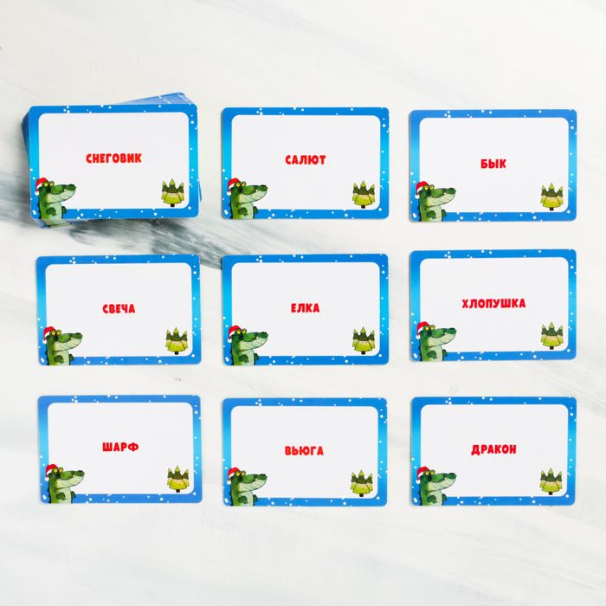
- Конкурс «Собери урожай конфет».
На веревочку на одинаковом расстоянии друг от друга навязывают конфеты. Нитка, за которую конфету привязывают к веревке, должна быть достаточно длинной, чтобы ее было удобно отрезать ножницами. Конфетную гирлянду подвешивают так, чтобы ребенок смог вытянув вперед руку с ножницами и отрезать нитку с висящей на ней сладостью. Игроку завязывают глаза и, отведя на некоторое расстояние от гирлянды, крутят его. А потом просят аккуратно и не торопясь сделать несколько шагов, и, вытянув вперед руку с ножницами, попробовать срезать конфетку с гирлянды. Кто из играющих больше всех срежет конфеток за определенное время, тот и победил.
- Викторина.
- Что мы наряжаем раз в году? Ёлку.
- В чем дед мороз носит подарки? Мешок.
- Что пишут деду морозу? Письмо.
- Каким фруктом пахнет новый год? Мандарины.
- Хлопнуть в ладоши.
- Как называется палка деда мороза? Посох.
- Что внутри новогодней хлопушки? Конфетти.
- Кто Снегурочка Деду морозу? Внучка.
- Что является символом 2021 года? Бык.
- Повернуться налево.
- Какой танец танцуют возле елки? Хоровод.
- Сколько в году зимних месяцев? 3.
- Что закреплено на верхушке у елки? Звезда.
- Подпрыгнуть.
- Сколько дней в декабре? 31.
- Символ уходящего года? Крыса
- Транспорт Санта Клауса? упряжка с оленями.
- Какой месяц наступит после боя курантов? Январь.
- Подпрыгнуть.
- Зимний художник рисующий на стекле узоры? Мороз.

- Надуть шарики с заданиями. Лопается любой шарик и из шарики выпадает записка с заданием которое необходимо выполнить.

